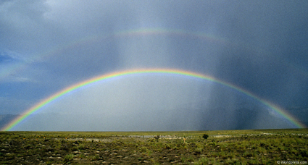

Привет Радуга!

Благодарю что позвонили и порадовали хорошими новостями. Высылаю информацию о лагере “Дизайн жизни”.

Лагерь проходил с 2 по 14 июля в 2001 году (2-5 июля – “тренинг”).
Готовить лагерь начали еще с декабря в 2000 году. Сначала это было обучение для лидеров, на которых мы учили как выкладывать урок, как общаться с молодежью, о том, как свидетельствовать им о Боге. Кроме того, в нас были лекции о предоставлении первой медицинской помощи. Программу лагеря начали готовить с апреля. В нас была цель подготовить новую программу, которую мы не использовали. Вместе с тем, мы искали территорию для лагеря.
Впервые мы решили провести тренинг для лидеров лагеря. Мы поставили цель: первая – здружити лидеров, друга – поощрить к посвященному служению. Как оказалось напоследок лагерю – без тренинга лагерь бы был более проблематичен.
Цель лагеря была євангелізація молодые возрастом 15-23 года. Это тому, что наша церковь является молодежной и миссия заключается в труде с молодыми людьми. Наш лагерь является особенным тем, что мы работаем только с молодежью. Всего в лагере было 95 людей (18 из них – сотрудники, включая директора, 80% – нехристияни, 20% – молодежь нашей церкви). Тема лагеря была: “Идем со мной в небо” (детальнее высылаем вложенный файл “Идем со мной”). Мы хотели показать молодежи какую жизнь с Богом и предложить им такую жизнь. Приняли решение следовать за Христом 8 молодых людей. В лагере был особенный случай, где одна девушка покаялась во время сцены, в которой она играла. Ее роль заключалась в том, что она должна была по сценарию покаяться, это она и сделала в действительности и искренне. Кроме того, в этом году лагерь был “воспитателем” для новообращенных.
Наибольшей проблемой было питание. Не хватило денег, поэтому, что много расходов пошло на аренду территории для лагеря.
Кроме того, мы проводили еще один лагерь для молодежи с смт Маневичи (21-28 июля) с такой же программой. Всего в лагере отдыхало 60 людей (15 – сотрудники, 80% – нехристияни, 20% – сотрудники, христиане).

Источники финансирования лагеря:
стоимость путевок – 40%
добровольные пожертвования – 40%
церковь – 20%

Наибольшие расходы занимает аренда территории и питания.

К сожалению, мы себя ограничили в программе спортивных игр из-за недостатка спортинвентаря.

Если Вам необходимо знать наши планы на 2002 год – напишите и мы вышлем.

P.S. Сергей Шараевский просит информацию о тренингах весной, потому что мы планируем провести учебный тренинг для директоров лагерей Волынской области.

Большая просьба как можно быстрее выслать информацию о том, сможете ли вы провести весной тренинг. Если возникли вопросы, пишите сюда: fimiam@lutsk.ukrpack.net

ЛАГЕРЬ «ДИЗАЙН ЖИЗНИ»
P.S.S. Высылаем некоторые фотографии

1. Вечерняя программа в доме во время дождя
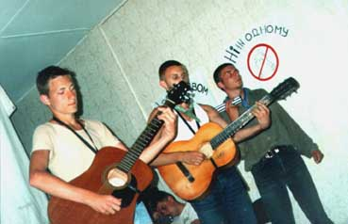

2. Последний день лагеря (прощание)
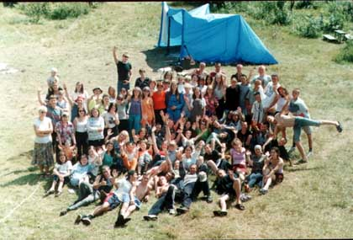

3. Тренинг (отдыхаем, пока нет отдыхающих)
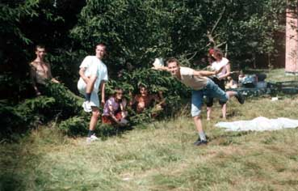

4. Подготовка к пиру
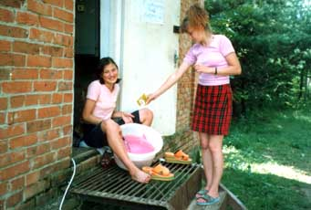

5. Все сотрудники

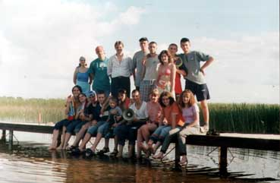

6. Экстремальная группа

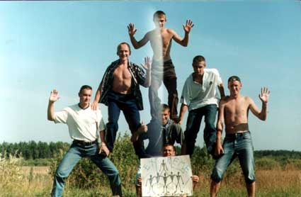

7. Молодежь лагеря любит вас
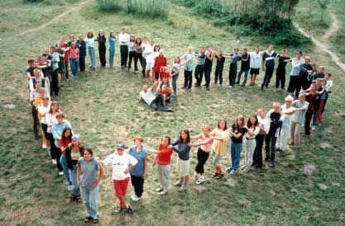

8. Молитва лидеров
